SVAZ ŠKOLKAŘŮ ČR, z.s.

Svaz školkařů České republiky, z. s.
si Vás dovoluje pozvat na odborný seminář
ŠKOLKAŘSKÉ DNY 2024

Akce proběhne ve dnech 20. a 21. února 2024, v Hotelu Skalský Dvůr,
Lísek u Bystřice nad Pernštejnem
GPS souřadnice (49.565000, 16.178700)
Lhota 52, 59245 Lísek – Lhota.

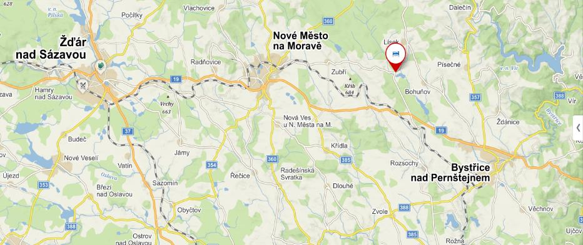

Úvod:

Předsednictvo Svazu školkařů České republiky, z. s. Vás srdečně zve na:
- Školkařské dny v Hotelu Skalský dvůr, Lísek u Bystřice nad Pernštejnem,
- Seminář Školkařské dny 2024,
- Valnou hromadu Svazu školkařů, České republiky z. s.

V průběhu celého dvoudenního setkání budou v předsálí jednacího sálu probíhat prezentace obchodních partnerů školkařských subjektů nabízejících zboží a služby pro školkařské provozy.

Garanti semináře:

Ing. Václav Hurt, Ph.D.
tajemník Svazu školkařů České republiky, z. s.
a předsednictvo Svazu školkařů České republiky, z. s.

Svaz školkařů České republiky, z. s.
Wolkerova 37/17, 779 00 Olomouc
Tel.: +420603 259 771; email: info@svaz-skolkaru.cz; web: www.svaz-skolkaru.cz
IČ: 45845247; číslo účtu: 160517324/0300
Zapsáno ve spolkovém rejstříku vedeném u Městského soudu v Ostravě oddíl I. 14809
SVAZ ŠKOLKAŘŮ ČR, z. s.
Člen EUROPEAN NURSERY ASSOCIATION

Harmonogram akce (změna programu vyhrazena):
Úterý 20. února 2024
9:00 – 10:00 Registrace účastníků odborného semináře a jednání valné hromady
10:00 – 12:00 Prezentace a promítání fotografií a videí z cesty do Švédska v létě 2023
12:00 – 13:00 Oběd
13:00 – 14:20 I. blok přednášek
14:30 – 16:00 II. blok přednášek
16:30 – 18:30 Valná hromada Svazu školkařů České republiky, z. s.
19:00 Společenský večer
Středa 21. února 2024
9:00 – 10:20 III. blok přednášek
10:30 – 12:00 IV. blok přednášek a ukončení semináře
12:00 Oběd
V rámci přednášek vystoupí:
Christina Eilers: Projekt ToPGa, redukce rašeliny a organické hnojení kontejnerových plodin v Německu
Frank Lehnhof: Biologická ochrana rostlin, zkušenosti z německých školek a boj s lalokonoscem
Heinrich Beltz: Ochrana proti játrovce a herbicidní ochrana proti jednoděložným plevelům
Marie Janšová: Novela zákoníku práce a změny v oblasti DPP a DPČ.
Jan Holub: Roubování ořešáků
Václav Koběluš: Praktické využití navigace ve školkařské výrobě.
Pavel Salaš: Informace o novém oboru školkařství.
Dále vystoupí zástupci: MZe, Intersucho, ÚKZÚZ a další.

Organizační pokyny:
- Místo pořádání:
Odborný seminář a jednání valné hromady se koná ve dnech 20. a 21.2. 2024 v Hotelu Skalský dvůr (Lhota 52, 59245 Lísek – Lhota, Česko) blízko obce Lísek. Tel. recepce hotelu: +420 606 725 502; e-mail: info@skalskydvur.cz; web: www.skalskydvur.cz; GPS: N 49°33.88833', E 16°10.71642' nebo 49.565000, 16.178700.
- Poplatek za akci je stanoven následovně:
Cena při platbě do 13.2.2024 24:00.
a) pro zástupce a delegáty členských subjektů Svazu školkařů ČR, Sdružení lesních školkařů ČR, Svazu školkařů Ovocnářské unie ČR a Českého spolku perenářů 1 700,- Kč/osoba.
b) pro nečleny činí 2 500,- Kč/osoba.
Cena při platbě po 13.2.2024 24:00 nebo v hotovosti na místě 20. nebo 21.2.2024 při prezenci v Hotelu Skalský dvůr. Na místě při prezenci nelze platit platební kartou, pouze hotovost.
a) pro zástupce a delegáty členských subjektů Svazu školkařů ČR, Sdružení lesních školkařů ČR, Svazu školkařů Ovocnářské unie ČR a Českého spolku perenářů 2 500,-Kč/osoba.
b) pro nečleny činí 3 300,- Kč/osoba.

Každý platící účastník obdrží náramek, který jej bude opravňovat ke vstupu na akci.

Čestní členové Svazu školkařů České republiky, z. s., přednášející a jmenovitě pozvaní hosté mají vstup ZDARMA.

- Přihlašování:
Přihlašování do 13.2.2024, po 13.2.2024 je přihlášení možné, je nutno zaplatit vyšší cenu, viz níže.
- do 13.2.2024 23:59, skrze online formulář a platba podle pokynů z výzvy k úhradě,
- po 13.2.2024 23:59, skrze online formulář a platba podle pokynů z výzvy k úhradě nebo platba na místě v hotovosti.
Pro účastníky, kteří zaplatí do 13.2.2024 bude při prezenci 20. anebo 21.2.2024 připraven daňový doklad.

Na akci Školkařské dny se přihlásíte vyplněním online přihlašovacího formuláře.
https://www.svaz-skolkaru.cz/prihlaska-pro-bezne-navstevniky/
Přihláška na valnou hromadu je součástí pozvánky na Školkařské dny (platí pro členy Svazu školkařů). Formulář pro delegování hlasu a podrobnosti naleznete na našich webových stránkách v sekci Novinky.

Na jednu přihlášku lze přihlásit i více účastníků.
V případě neúčasti přihlášeného se účastnický poplatek nevrací, za přihlášeného však lze vyslat náhradníka.
V poplatku jsou započítány náklady na realizaci odborného semináře, coffee break a společenský večer.
V ceně nejsou zahrnuty náklady za ubytování (viz bod 4) a obědy (viz bod 5), které si hradí každý účastník individuálně.
- Ubytování
Je možné přímo v Hotelu Skalský dvůr, a to v 2lůžkových či 1lůžkových pokojích. Ubytování není zajištěno organizátorem a je možné pouze na vlastní náklady. Rezervaci ubytování si zajistěte předem na recepci hotelu – kontakty viz bod 1. Z důvodu kapacity hotelu není možné, aby měl každý účastník svůj pokoj, proto Vás žádáme o vzájemnou domluvu a snahu o obsazení všech lůžek na pokoji.
Ubytování je nutné individuálně zarezervovat na níže uvedeném odkaze:
https://www.skalskydvur.cz/cs/poptavka-pobyt
kde do poznámky vložte text “Školkařské dny – Svaz školkařů ČR 20. – 21. února 2024“. S hotelem se pokusíme pro účastníky domluvit slevu.
- Objednávka oběda 20. a 21.2. 2024.
Oběd bude podáván formou servírovaného menu. Cena jídla činí 340,- Kč/osoba.
Hotel nás požádal o informaci, kolik bude potřeba připravit obědů, proto prosíme do přihlašovacího formuláře o uvedení počtu obědů. V případě, že nepožadujete oběd, zadejte 0.
PLATBA a VÝBĚR JÍDLA PROBĚHNE NA RECEPCI HOTELU PŘI UBYTOVÁNÍ. Pro plynulejší průběh akce Svaz školkařů zjišťuje Váš předpokládaný zájem, který předá hotelu!
- Parkování
Na hotelovém parkovišti zdarma.
- Dotazy a informace:
Směřujte na tel.: +420 603 259 771; nebo emailu: info@svaz-skolkaru.cz

